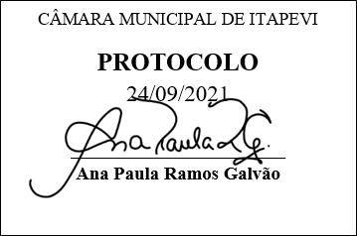
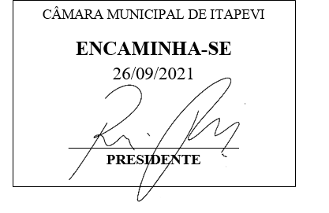
INDICAÇÃO Nº 2006/2021
Súmula: Indico ao Executivo, junto ao órgão competente, estudos para instalação de lombadas na Via Brasil (06654-750) no Bairro Jardim Hokkaido.

INDICO à mesa, na forma regimental vigente, que seja oficiado ao Excelentíssimo Senhor Igor Soares Ebert, Prefeito Municipal, junto ao órgão competente, estudos para instalação de lombadas na Via Brasil (06654-750) no Bairro Jardim Hokkaido.

JUSTIFICATIVA:

Senhor Presidente,
Senhores Vereadores,
Senhoras Vereadoras,

Trata-se de uma solicitação dos moradores do bairro que nos informa que é grande a preocupação de todos, pois durante a semana, mas principalmentes às sextas, sábados e domingos, vários motoristas descem pela referida via em alta velocidade.

Alguns munícipes relataram que são frequentadores da igreja Congregação Cristã no Brasil localizada na referida via no número 27, e nos finais dos cultos, todos acabam saindo ao mesmo tempo, aumentando o número de fiéis e munícipes na via, e há vários relatos de motoristas que desceram em alta velocdiade nestes momentos de aglomeração.

Diante do exposto, indico a instalação de lombadas no endereço mencionado.

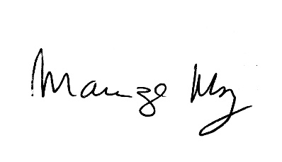
Sala das Sessões Bemvindo Moreira Nery, 23 de setembro de 2021.

_______________________
Mariza Martins Borges
Vereadora - PODEMOS

